

Základní škola a Střední škola CREDO, o.p.s.
Číslo projektu: CZ.1.07/1.4.00/21.2963

Násobení a dělení v oblasti malé násobilky
Výukový materiál č.: VY_INOVACE_32_40_Násobení a dělení v oblasti malé násobilky

Vypracovala: Bc., Veronika Weidingerová

Určeno pro 8. ročník ZŠ praktické
Vzdělávací oblast: Matematika a její aplikace
Vzdělávací obor: Matematika
Tematický okruh: Matematika pro 8. ročník ZŠ praktické
Vytvořeno dne: 18. 5. 2012
Odpilotováno ve výuce dne: 23. 5. 2012
Anotace: Učební materiál zaměřený na procvičování násobení a dělení v oblasti malé násobilky. Je určen k výrobě hry Člověče počítej, která je na principu hry Člověče, nezlob se.
Metodické pokyny:
Postup výroby:
Tabulku č. 1, 2 a č vytiskněte, rozstříhejte a nalepte na tvrdý papír (při této velikosti koleček budete potřebovat papír o velikosti min. 45 x 45 cm), stejně jako u hry Člověče nezlob se. Vzniklou hrací plochu zalaminujte nebo polepte průhlednou lepicí páskou, abyste získali hladký povrch. Tabulku č. 4 a 5 vytiskněte, zalaminujte a rozstříhejte. Pomocí opakovaně lepící polštářků připevněte správné výsledky k příkladům a hra může začít.

Pravidla:
1) Čekáme, až nám na kostce padne šest a můžeme nasadit.
2) Po šestce se znovu nehází.
3) Když hráč stoupne na nevypočítané políčko, má za úkol jej spočítat.
Správný výsledek si zkontroluje po odlepení kolečka s příkladem. Pokud se mu podaří příklad správně vypočítat, může políčko obsadit a pokračuje další hráč. Pokud se mu to ale nepodaří, vrací se na políčko, ze kterého vyšel.
4) Když hráč stoupne na již vypočítané políčko, háže ještě jednou.
5) Nevyhazuje se.
6) Vyhrává ten, komu se jako prvnímu podaří mít všechny figurky
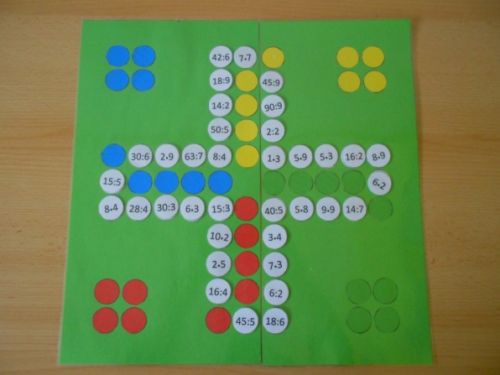
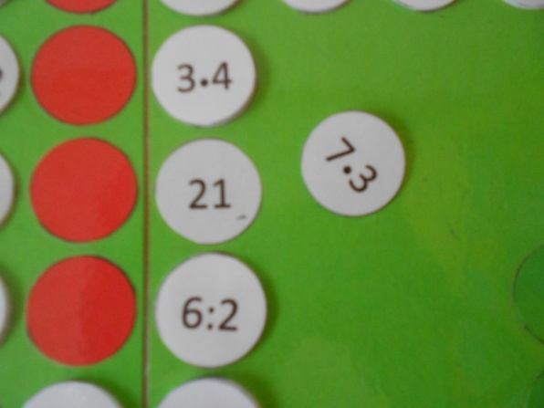
v domečku.

Tabulka č. 1
3•4 | 5•3 | 4•4 | 6•5
5•5 | 5•4 | 7•8 | 8•6
6•3 | 4•1 | 5•2 | 5•7
70:7 | 4•9 | 4•8 | 2•1
5•7 | 10:2 | 40:5 | 40:4
6:2 | 3•9 | 42:7 | 49:7
Tabulka č. 2
8•10 | 8•9 | 16:2 | 3:3
3•3 | 7•2 | 14:7 | 9•2
32:4 | 12:4 | 81:9 | 18:6
Tabulka č. 3
Tabulka č. 4
12 | 15 | 16 | 30
25 | 20 | 56 | 48
18 | 4 | 10 | 35
10 | 36 | 32 | 2
35 | 5 | 8 | 10
3 | 27 | 6 | 7
Tabulka č. 5
80 | 72 | 8 | 1
9 | 14 | 2 | 18
8 | 3 | 9 | 3

Zdroje:
Tento učební materiál je vlastní tvorba autora.

